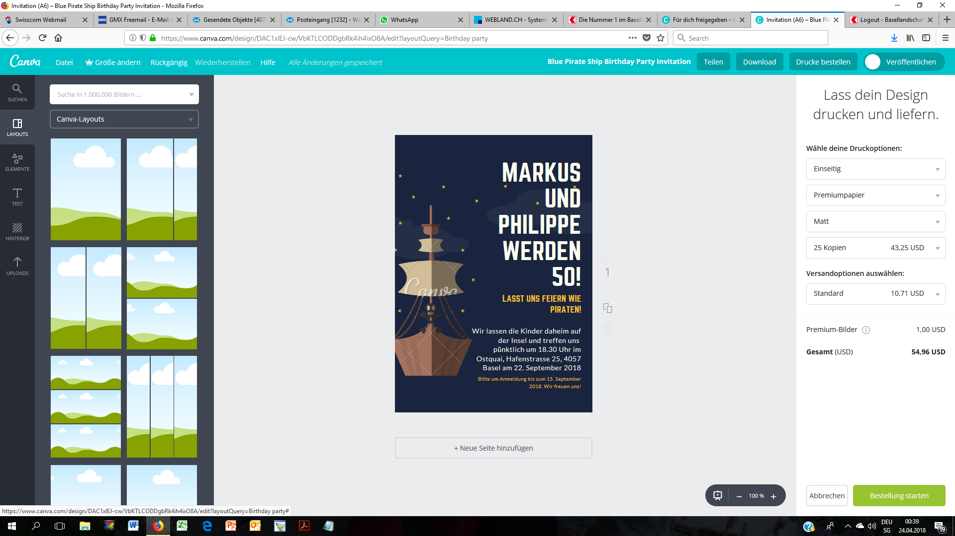

* Ich finde das Layout ansprechend. Was steht eigentlich auf dem Segel?
* Wir müssten wissen, ob die Leute alleine oder zu zweit kommen. Die Eingeladen müssten sich per Mail anmelden können (-> Mailadressen angeben!)
* Die Darstellung für Fussgänger und Velofahrer braucht enorm Platz, damit sie lesbar bleibt.
* Eine Wegbeschreibung für Autofahrer muss separat erfolgen und benötigt ebenfalls eine A4-Seite
* Vorschlag: wir stellen den Gästen einen Link mit zusätzlichen Informationen zur Verfügung, wo sie bedarfsgerechte und aktuelle Infos abholen können. Vielleicht gibt es noch eine Last-Minute-Durchsage z.B. «Wiesenbrücke ist gesprengt worden».